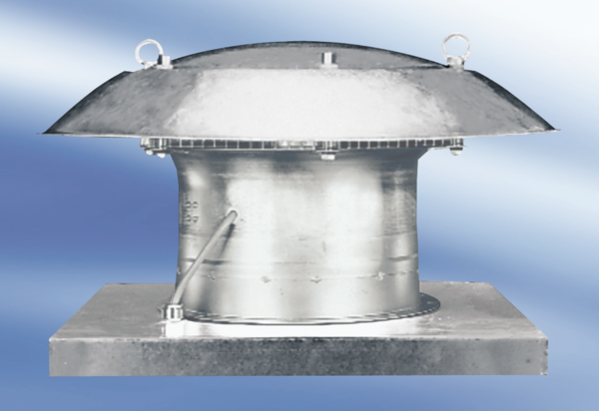Osiowy wentylator dachowy DZD 40/6 AOpakowanie jednostkowe: 1 sztukaAsortyment:
Numer artykułu: 0087.0421Producent: MAICO

